タイトル
サブタイトル
Title

著者名 1  Author Name 1  所属 1 | 著者名 2  Author Name 2  所属 2 | 著者名 3  Author Name 3  所属 3

1. ここに見出しを入力してください
ここに本文を入力してください
2. ここに見出しを入力してください
ここに本文を入力してください
3. ここに見出しを入力してください
ここに本文を入力してください
4. ここに見出しを入力してください
ここに本文を入力してください
5. ここに見出しを入力してください
ここに本文を入力してください
6. ここに見出しを入力してください
ここに本文を入力してください
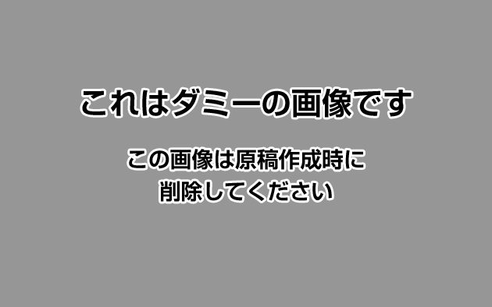
図のキャプションを入力してください

参考文献
ここに参考文献を入力してください
ここに参考文献を入力してください
ここに参考文献を入力してください
ここに参考文献を入力してください
ここに参考文献を入力してください

